龍騰文化

114學年度學科能力測驗模擬試卷

地理考科

請於考試開始鈴響起，在答題卷簽名欄位以正楷簽全名

龍騰地理科編輯編製

─作答注意事項─

考試時間： 50 分鐘

作答方式：

˙選擇題用 2B 鉛筆在「答題卷」上作答；更正時，應以橡皮擦擦拭，切勿使用修正液（帶）。

˙除題目另有規定外，非選擇題用筆尖較粗之黑色墨水的筆在「答題卷」上作答；更正時，可以使用修正液（帶）。

˙考生須依上述規定劃記或作答，若未依規定而導致答案難以辨識或評閱時，恐將影響成績並損及權益。

˙答題卷每人一張，不得要求增補。

選擇題計分方式：

˙單選題：每題有n個選項，其中只有一個是正確或最適當的選項。各題答對者，得該題的分數；答錯、未作答或劃記多於一個選項者，該題以零分計算。

祝考試順利

版權所有‧侵害者必究

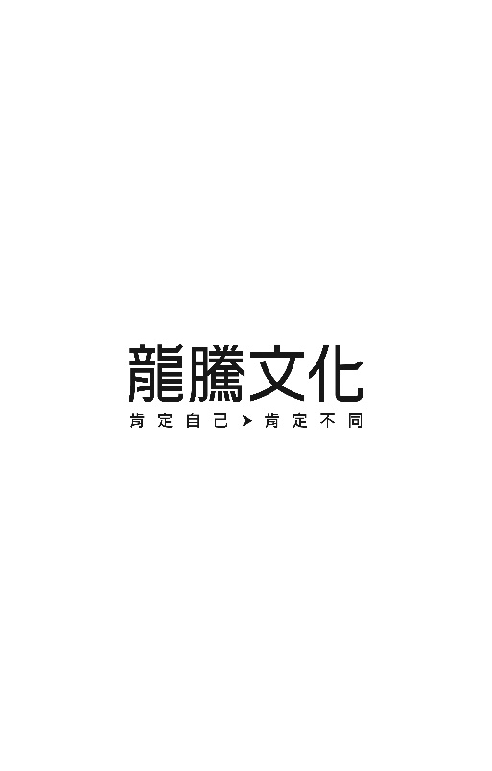

第壹部分、選擇題（占52分）

說明： 第1至13題為單選題，每題4分。

1. 海岸地形同時受到自然環境及人為作用的因素影響，圖為某海岸線的衛星影像，沿岸的海堤為當地居民欣賞落日的地方。若以圖中資料判斷，下列相關敘述何者最為正確？



(A)沿岸流由南向北流動，乙地海岸線向後退

(B)沿岸流由北向南流動，乙地沙灘面積擴張

(C)沿岸流由南向北流動，甲地沙洲潮埔縮減

(D)沿岸流由北向南移動，甲地海岸出現礫灘

2. 各地氣候特徵的差異主要受到緯度、地形、洋流及海陸位置等因素的影響，下列四句詩詞為古代文人對於環境景物的描述，則其中哪一段敘述最可能是因為地形高度造成的結果？

(A)劉元載《早梅》：「南枝向暖北枝寒，一種春風有兩般。」

(B)王之渙《涼州詞》：「羌笛何須怨楊柳，春風不度玉門關。」

(C)白居易《大林寺桃花》：「人間四月芳菲盡，山寺桃花始盛開。」

(D)岑參《白雪歌送武判官歸京》：「北風捲地百草折，胡天八月即飛雪。」

3. 有一說「唐朝文化在日本，宋朝文化在越南，明朝文化在朝鮮。」雖然文字較簡化，但基本反映了歷史事實。東亞文化景觀與農業活動息息相關。附圖是綜合世界部分國家農業經營特色，所劃分的四種農業型態，若將其對應至東亞文化圈所涵蓋的國家，其農業經營最可能屬於哪種型態？



(A)甲　(B)乙　(C)丙　(D)丁

4～5為題組

◎ 2022年1月15日17：20左右（東加當地時間，東13區），位於東加首都努瓜婁發以北約65公里海底的火山發生噴發，使多個太平洋國家紛紛發出海嘯警報，表為甲～丁四國的時區整理。請問：

|  |  |  |
| --- | --- | --- |
| 國家 | 時區 | 海嘯抵達時間（小時） |
| 甲 | 東11區 | 10.5 |
| 乙 | 東12區 | 4.0 |
| 丙 | 西3區 | 13.5 |
| 丁 | 西9區 | 11.0 |

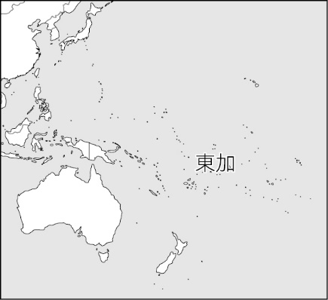4. 圖為東加位置圖，依據該海底火山噴發的事件地點，位於哪兩個板塊的交界處？　甲、歐亞板塊　乙、印澳板塊　  
丙、菲律賓海板塊　丁、太平洋板塊　戊、北美洲板塊。　  
(A)甲戊　(B)乙丙　(C)乙丁　(D)丁戊

5. 表中哪個國家海嘯抵達時的當地時間最晚？　(A)甲　(B)乙　(C)丙　(D)丁

6～8為題組

◎ 西元1624年，荷蘭東印度公司以熱蘭遮城（今安平古堡）為據點，逐步在臺灣擴展勢力範圍，並以牧師至臺灣平埔族之新港社（今臺南市新市區）傳教，實為以懷柔手段取得平埔族的領地。牧師習得新港社語後，以羅馬拼音文字譯出多本傳教書籍，數年後，此一羅馬拼音的新港社語成為臺灣原住民中最早出現的文字，稱為「新港文書」，甚至出現於與漢人簽訂的土地租賃與買賣契約中。請問：

6. 下列哪一個最有可能是文中最早出現文字的原住民族群？　(A)泰雅族　(B)西拉雅族　(C)馬卡道族　(D)凱達格蘭族

7. 表為內政部戶政司統計臺灣四個直轄市（臺北市、新北市、桃園市、臺南市，未按照順序）於111年2月底的人口資料，文中的平埔族已獲得臺南市政府的認定，目前仍積極爭取，希望能成為中央政府第17個認定的原住民族，下列何者最有可能為臺南市的人口資料？

|  |  |  |  |
| --- | --- | --- | --- |
| 直轄市 | 人口數（人） | 土地面積（平方公里） | 人口密度（人／平方公里） |
| 甲 | 1,858,650 | 2,192 | 848 |
| 乙 | 2,504,597 | 272 | 9,215 |
| 丙 | 2,269,997 | 1,221 | 1,859 |
| 丁 | 3,999,305 | 2,053 | 1,948 |

(A)甲　(B)乙　(C)丙　(D)丁

8. 文中荷蘭東印度公司於東南亞也擁有廣大的殖民地，下列哪一項事實即為其於東南亞殖民的結果？　(A)菲律賓人以天主教信仰為主　(B)馬來文的黑咖啡稱為Kopi-O　(C)印尼最西端的亞齊有「麥加走廊」之稱　(D)爪哇島人口密度高，是印尼經濟、政治和文化最發達的地區

9～10為題組

◎ 過去臺灣半導體產業產能高度集中於本土，主要是因國內有竹科、中科、南科等科學園區的完整聚落，以及上中下游供應鏈廠商的支持、24小時隨時待命的工程師。然而，隨著地緣政治緊張局勢升溫，台積電客戶開始更加重視製造基地在不同國家地區的分布，台積電也為此而擴大全球製造版圖，如美國、日本、歐洲等，以增加客戶信任。

台積電在美國投資建廠時，面臨不少難題，其中一項是安裝關鍵機械設備的人力不足。台積電從臺灣派遣500名專家赴美協助設備安裝，顯見台積電相當仰賴臺灣的供應商。這些供應商在臺灣形成一個強大的生態系統，但其中很多都是小公司，未必會跟著台積電搬遷，因為相較於在臺灣可直接進駐科學園區，在美國必須自行處理所有規劃工作，而建設成本也遠高於臺灣。

不過，對台積電而言，最大的考驗是要如何在美國重現高效率。雖然公司有信心將量產製程複製到美國廠，但有沒有辦法將臺灣全球研發中心最新開發出的技術，套用到美國廠，還是未知數。此外，為了消弭文化與操作習慣的差異，台積電也必須為海內外員工安排跨文化溝通與合作的培訓及管理課程，以促動全球人才共融。請問：

9. 根據題文，臺灣成為世界晶片重要供應地的原因，最可能是臺灣半導體產業具有下列哪些發展優勢？　甲、產業連鎖較緊密　乙、優秀半導體人才　丙、工業慣性較明顯　丁、生產趨向標準化。　(A)甲乙　(B)甲丁　(C)乙丙　(D)丙丁

10. 根據題文敘述，臺灣半導體產業在世界各地布局設廠的原因，最可能與下列何者有關？　  
(A)將附加價值高的核心技術擴散各國　(B)臺灣的半導體產業以垂直整合為主　(C)分散地緣政治對供應鏈帶來的風險　(D)臺灣半導體產業缺乏專業分工體系

11～13為題組

◎ 圖為某地利用網格模式所建置的坡向圖、高度圖及點位圖，此網格解析度長寬均為10公尺，高程單位為公尺。請問：



11. 點位圖中的哪個位置最適合興建觀景涼亭？　(A)甲　(B)乙　(C)丙　(D)丁

12. 若本區有一主要河川經過，其流向大致為何？　(A)北→南　(B)南→北　(C)東→西　  
(D)西→東

13. 某日天氣狀況佳且無其他因素干擾，若某生站在戊點，圖中大約有多少面積是他不可見的區域？（請以網格為最小單位計算即可）　(A)100平方公尺　(B)500平方公尺　(C)1,000平方公尺　(D)1,500平方公尺

**第貳部分、混合題或非選擇題（占48分）**

說明： 本部分共有5題組，選擇題每題4分，非選擇題每一子題配分標於題末，限在標示題號作答區內作答。「非選擇題作圖部分」使用2B鉛筆作答，更正時，應以橡皮擦擦拭，切勿使用修正液（帶）。請由左而右橫式書寫，否則將酌予扣分。

14～15為題組

◎ 甲國境內有北回歸線經過，本身由七個酋長國所組成，由於遭到沉降的乾熱氣流影響，形成熱帶沙漠氣候，在城市周邊的沙漠中可看見蛇紋岩與乾河床。由於環境嚴苛，所以當地發展出智慧溫室，希望透過電腦控制溫度、濕度與日照，讓糧食生產可以不用全部仰賴進口，轉而成為自給自足。

目前透過技術的研發，智慧溫室能夠在沙漠地區模擬出地中海型氣候，可以種植番茄、草莓、萵苣或藥草等植物。甲國擁有的石油資源也成為其經濟後盾，使其能夠大膽嘗試許多新科技的研發。請問：

14. 甲國雖擁有石油資源，但因位置佳，接近○○海峽，於1980年代積極轉型多角化經營，發展金融、觀光、運輸等產業，目前石油產品出口僅占GDP的38%。則○○海峽為何？  
(A)荷莫茲海峽　(B)曼達布海峽　(C)達達尼爾海峽　(D)博斯普魯斯海峽

15. 根據題文判斷，甲國能夠有足夠資金進行科技發展，顯示甲國經濟發展的後盾為何？請在表格中勾選一項，並寫出判斷的理由。（5分，50字內；左欄勾選錯誤或未勾選，本題不計分）

|  |  |
| --- | --- |
| 經濟後盾 | 判斷理由 |
| □出口石油以賺取外匯  □科技發展帶動產業鏈  □發展觀光帶動旅遊業 |  |

16～17為題組

◎ 1970年代，中國政府推行「晚稀少」計劃生育政策，鼓勵男女晚婚、只生兩個、拉長生育間隔；1980年代開始實施一胎化政策，中國人口結構出現重大轉變；直至2016年後，中國人口政策鬆綁，開放「全面二孩」以來，新生兒數量仍連年下滑。眼見少子化、高齡化的人口危機迫在眉睫，2021年公布的「三孩政策」即希望改善中國人口結構、積極應對人口老化以及維持人口紅利優勢。不過有學者指出，隨著中國每人平均收入上升、撫養子女成本提高，要搶救生育率低的狀況難以挽回。根據2022年數據，中國出生人口為956萬人，出生率降至6.77‰，死亡人口則為1,041萬人，是這六十餘年來人口首次下跌。請問：

16. 學者認為三孩政策無法提高出生率的關鍵，在於中國整體社會環境的改變。下列何者最有可能是人口學者認為的原因？

(A)獨生子女普遍抗壓性降低

(B)性別比失衡造成單身現象

(C)經濟發展及生活水準提高

(D)沿海都市化程度逐年攀升

17. 圖甲～丙分別代表中國不同人口階段人口金字塔，依據題幹，完成表格中人口金字塔代號配對及類型勾選。（6分）

　　　　　　　　

|  |  |  |  |
| --- | --- | --- | --- |
| 人口政策 | 時間 | 人口金字塔圖（填代號） | 人口金字塔類型 |
| 晚稀少 | 1970年代 |  | □增長型金字塔  □靜止型金字塔  □縮減型金字塔 |
| 一胎化政策 | 1980年代 |  | □增長型金字塔  □靜止型金字塔  □縮減型金字塔 |
| 全面二孩  三孩政策 | 2016年  以後 |  | □增長型金字塔  □靜止型金字塔  □縮減型金字塔 |

18～20為題組

◎ 2023年8月卡努颱風沿著臺灣東北邊朝日本方向前進，雖未登陸臺灣，卻使西南部沿海，如雲林縣口湖鄉一帶出現海水倒灌，甚至水淹魚塭的「暴潮」災害。卡努颱風來襲時，雲林縣箔子寮漁港雖無風無雨，但在颱風外圍環流影響下，出現結構完整的西風將海水吹上岸，且又適逢天文大潮，使箔子寮漁港爆發嚴重暴潮。幸好卡努颱風離臺灣較遠，且沒有走臺灣海峽路線，否則災情會更慘重。

每逢颱風來襲，雲林縣沿海一帶便處於警備狀態，居民屢屢對水淹家園的情況向政府陳情，而此次箔子寮漁港發生嚴重暴潮，造成碼頭道路積淹水及鄰近養殖魚塭受波及，雲林縣政府團隊到現場勘查，聽取漁民陳情，並承諾由雲林縣政府幫助漁民向中央爭取現金救助。

事實上，中央氣象署2021年曾以19年內最大的天文潮高度，加上各測站極端的暴潮偏差，做出臺灣極端暴潮溢淹範圍模擬圖（如附圖），雲林縣沿海是暴潮高風險區之一。當暴潮來襲時，加上海平面上升、地層下陷等不利因素，最嚴重的便是村內的水排不出去，海水甚至順著排水渠道倒灌回村落，形成「晴天也淹大水」的慘況。請問：

18. 圖中極端暴潮的溢淹範圍，最可能是利用地理資訊系統處理何種資料，進行何種分析所繪製而成？　(A)街道圖；地形分析　(B)累積降水量圖；環域分析　(C)數值地形模型；地形分析　(D)臺灣行政區圖；疊圖分析

19. 雲林因地層下陷的關係成為暴潮溢淹的高風險區，若想分析當地地層下陷速率的分布情形，最可能採用何種統計地圖呈現？　(A)點子圖　(B)等值線圖　(C)區域密度圖　(D)分級符號圖

20. 根據題文，颱風從哪一方向經過臺灣，對西南部沿海地區的暴潮影響最大？請以箭號繪製颱風路徑。（3分）



21～23為題組

◎ 2020年初自東非、西亞到巴基斯坦皆發生嚴重的蝗蟲災害，直至2022年初才正式平息，該災害嚴重影響農業生產，引發饑荒危機。根據聯合國說法，大舉入侵各國的蝗蟲可能是來自於在2018～2019年中東雨季後大量孵化的第一代蝗蟲，由於當時並未即時控制，導致蝗蟲大量繁衍並開始向外移動。在2020年初相關報導也擔心蝗蟲有可能入侵中國，加劇當時新冠肺炎帶來的經濟與社會衝擊。圖為2018～2019年蝗蟲移動路徑。請問：

21. 從蝗蟲災害經過地區皆有種植的共同作物推論，本次災害受損最嚴重的農作物可能為何？　(A)大豆　(B)葡萄　(C)茶葉　(D)小麥

22. 根據蝗蟲移動時間與路徑推論，方框內由西亞向東非的移動路徑，可能和何種環境因素有關？　(A)西南季風的吹拂　(B)副熱帶高壓籠罩　(C)西風帶向南移動　(D)東北信風的吹拂

23. 有專家認為「蝗蟲不可能前進中國」，其主要推論理由可能為何？（3分，10字內）

|  |
| --- |
| 主要推論理由 |
|  |

24～25為題組

◎ 臺南市北區位在鹽水溪以南，某生欲製作臺南市北區環境變遷的探究報告，他先從百年歷史地圖蒐集圖資，比對了近三十年來北區的環境變遷，發現變異較大的地區在西半部，東半部則因距離火車站較近，開發較早，聚落密集，近年景觀變化小。甲圖為臺南市北區西半部的1992年經建版地形圖第二版，乙圖為相同地區2021年的Google衛星影像圖。請問：





24. 根據兩張不同時期地圖的比對後，請簡述北區土地利用有什麼明顯變化？（3分，15字內）

|  |
| --- |
| 變化 |
|  |

25. 某生為了說明圖中土地利用的變化，他蒐集了歷年北區的人口資料與戶數變化並製成統計圖，最後利用上述資料撰寫「臺南市北區近三十年環境變遷的探究」報告。綜合三張圖的資訊，適合推論臺南市具有哪種現象？請從人口數或戶數的變化，說明臺南市北區土地利用變遷的現象。（4分，20字內）

|  |  |
| --- | --- |
| 推論現象 | 說明土地利用變遷的現象 |
| □都市更新　□首要型都市  □都市擴張　□多核心模式 |  |